El Papa reenvía a los franciscanos, 800 años después, a anunciar que "el Evangelio es verdaderamente la buena noticia para la humanidad"

"No dudéis en ir por el mundo en fraternidad y 'minoridad', compartiendo la bienaventuranza de la pobreza"
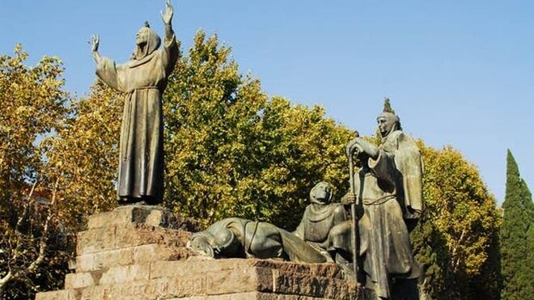
Escultura de San Francisco de Asís frente a san Juan de Letrán

"Sostened tenazmente a la Iglesia, reparadla con el ejemplo y el testimonio, ¡incluso cuando parezca que cuesta más!"

Francisco les confía "la misión de saber identificar los caminos adecuados para corresponder con audacia y fidelidad al carisma que habéis recibido"

"Fiel al modelo del Maestro, es vital que hoy la Iglesia salga a anunciar el Evangelio a todos, en todos los lugares, en todas las ocasiones, sin demora, sin repulsión y sin miedo. La alegría del Evangelio es para todo el pueblo, no puede excluir a nadie"
29.11.2023 Jesús Bastante
Hace hoy justo 800 años, el 29 de noviembre de 1223, el Papa Honorio III confirmaba la Regla de los Hermanos Menores. Nacía, así, la familia franciscana. Con este motivo, el Papa ha escrito una carta a los seguidores del 'poverello' de Asís de todo el mundo en la que les insta a que "no dudéis en ir por el mundo en "fraternidad" y en "minoridad" compartiendo la bienaventuranza de la pobreza".
APÚNTATE AL CANAL DE WHATSAPP DE RD
"Convertíos en signo evangélico elocuente y mostrando a nuestra época, desgraciadamente marcada por guerras y conflictos, por egoísmos de todo tipo y lógicas de explotación del medio ambiente y de los pobres que el Evangelio es verdaderamente la buena noticia para la humanidad, a fin de que ésta encuentre la mejor orientación para construir una humanidad nueva, junto con el valor de ponerse en camino hacia Jesús", rogó el Papa, confiando a los franciscanos "la misión de saber identificar los caminos adecuados para corresponder con audacia y fidelidad al carisma que habéis recibido".

Francisco: "La Regla franciscana es un don sin tiempo y sin fronteras para cultivar la humanidad"

Salir al encuentro del mundo
El espíritu que "impulsó a Francisco de Asís a despojarse de todo y a dar vida a una forma de vida única y fascinante, porque está enraizada en el Evangelio y se vive sine glossa" sigue vivo hoy, en una "Iglesia que llama a salir al encuentro del mundo donde muchos hermanos y hermanas esperan ser consolados, amados y atendidos".
"Observar el santo Evangelio de nuestro Señor Jesucristo, viviendo en obediencia, sin nada propio y en castidad" señala la regla y, con ella, Bergoglio ofrece algunas recomendaciones a franciscanos y franciscanas. "Para san Francisco, el Evangelio estaba en el centro de su existencia; y la Iglesia ha aprobado su finalidad, devolviéndoselo a él y a todos vosotros, franciscanos, como un texto que ya no expresa sólo la intuición espiritual de un Fundador, sino una forma de vida", indicó el Papa. Un "mensaje de alegría" que hoy es más necesario que nunca.
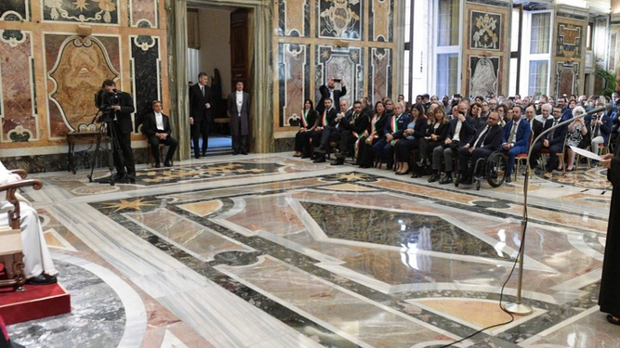
Audiencia a los organizadores del VIII Centenario franciscano Vatican Media
"Es urgente volver a los fundamentos de un compromiso cristiano y bautismal, capaz de inspirarse, en cada elección, en la Palabra del Señor: ¡Cristo es el centro de vuestra espiritualidad! Sed hombres y mujeres que aprendan verdaderamente a "gobernar y vivir" en su escuela", incidió, subrayando la necesidad de hacerlo en "Obediencia a la Iglesia".
"En ese vínculo de 'obediencia y reverencia' al Papa y a la Iglesia de Roma, reconoce un elemento esencial para la fidelidad a la llamada y para recibir a Cristo en la Eucaristía", recordó Francisco, quien pidió a los franciscanos, al estilo del Sínodo: "Sostened tenazmente a la Iglesia, reparadla con el ejemplo y el testimonio, ¡incluso cuando parezca que cuesta más!".

Mansos, pacíficos, humildes y modestos
Finalmente, la intuición de "salir al mundo", siendo "mansos, pacíficos y modestos, mansos y humildes, hablando honestamente con todos, como conviene". Y diciendo "Paz a esta casa". Hoy, "salir al mundo significa para vosotros, hermanos y hermanas franciscanos, realizar concretamente la vocación itinerante con un estilo de vida fraterno y pacífico, sin rencillas ni disputas ni entre vosotros ni con los demás, dando prueba de "minoridad", con mansedumbre y docilidad, anunciando la paz del Señor y confiándoos a la providencia: es un programa especial de evangelización, posible para todos".
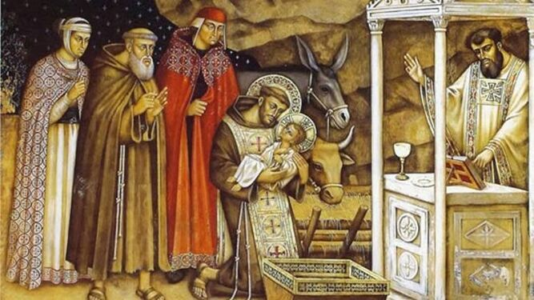
San Francisco de Asís
Es la evangelización franciscana, "que nace de una fraternidad para promover la fraternidad; de hecho, es la vida la que habla, el amor entregado en el servicio es el modo más grande de anuncio". Una invitación en sintonía con la "Iglesia en salida": "Fiel al modelo del Maestro, es vital que hoy la Iglesia salga a anunciar el Evangelio a todos, en todos los lugares, en todas las ocasiones, sin demora, sin repulsión y sin miedo. La alegría del Evangelio es para todo el pueblo, no puede excluir a nadie".

